Dokumentacja

- Uruchamianie

Interpreter uruchamiany jest z pliku Project1.exe.
Wynik skanowania
Rozpoznanie wyrazów
Program

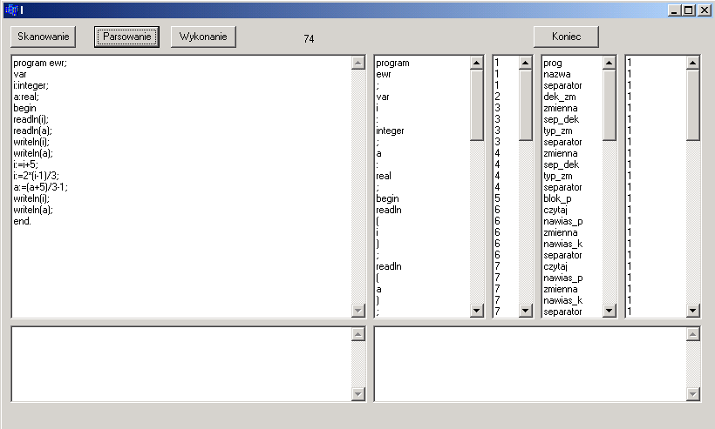

Komunikaty o błędach
Wyniki

- Różnice

Interpreter wykonuje tylko te operacje które są zawarte w notacji BNF a ponadto posiada następujące różnice w stosunku doPascala:
- W operacjach warunkowych if i while musi na początku występować begin a na końcu end
- Nie można deklarować po przecinku kilku zmiennych tego samego typu
- W operacjach warunkowych if i while warunek może zawierać dwie wartości np. zmienna < 3
- Przy pomocy operacji readln i writeln można tylko wczytywać lub wypisywać zmienne
- Przy wprowadzaniu liczb rzeczywistych używa się przecinka
- Przy użyciu operacji div musi być ona poprzedzona i zakończona spacją

- Przykładowe programy

program ewr;
var
i:integer;
a:real;
begin
readln(i);
readln(a);
writeln(i);
writeln(a);
i:=i+5;
a:=a+5;
writeln(i);
writeln(a);
end.

program ewr;
var
i:integer;
a:real;
begin
readln(i);
readln(a);
writeln(i);
writeln(a);
i:=i+5;
i:=2*(i-1)/3;
a:=(a+5)/3-1;
writeln(i);
writeln(a);
end.

program ewr;
var
i:integer;
a:real;
begin
readln(i);
readln(a);
writeln(i);
writeln(a);
i:=i+5;
i:=1+7-4/(10-i/4);
a:=(a+5)/3-1;
writeln(i);
writeln(a);
end.

program ewr;
var
i:integer;
begin
i:=0;
writeln(i);
if i<3 then
begin
i:=(i+4)*2;
writeln(i);
end;
end.

program ewr;
var
i:integer;
begin
i:=0;
if i<3 then
begin
i:=(i+4)*2;
end
else
begin
i:=(i*2)*5-2;
end;
writeln(i);
end.

program ewr;
var
i:integer;
begin
i:=1;
writeln(i);
while i<5 do
begin
i:=i+1;
end;
writeln(i);
end.

